Об утверждении Плана по управлению пастбищами и их использованию по Тайыншинскому району Северо-Казахстанской области на 2020 - 2021 годы
Решение маслихата Тайыншинского района Северо-Казахстанской области от 11 сентября 2020 года № 380. Зарегистрировано Департаментом юстиции Северо-Казахстанской области 22 сентября 2020 года № 6541
В соответствии с подпунктом 1) статьи 8 Закона Республики Казахстан от 20 февраля 2017 года "О пастбищах", маслихат Тайышинского района Северо-Казахстанской области РЕШИЛ:
1. Утвердить прилагаемый План по управлению пастбищами и их использованию по Тайыншинскому району Северо-Казахстанской области на 2020 - 2021 годы.
2. Настоящее решение вводится в действие по истечении десяти календарных дней после дня его первого официального опубликования.
Председатель
сессии маслихата
Тайыншинского района
Северо-Казахстанской области | Д.Жакупов
Секретарь маслихата
Тайыншинского района
Северо-Казахстанской области | К.Шарипов
Утвержден
решением маслихата
Тайыншинского района
Северо-Казахстанской области
от 11 сентября 2020 года № 380
План по управлению пастбищами и их использованию по Тайыншинскому району Северо-Казахстанской области на 2020 – 2021 годы
Настоящий план по управлению пастбищами и их использованию по Тайыншинскому району на 2020 - 2021 годы (далее – план) разработан в соответствии с Законом Республики Казахстан от 20 февраля 2017 года "О пастбищах", Законом Республики Казахстан от 23 января 2001 года "О местном государственном управлении и самоуправлении в Республике Казахстан", приказом Заместителя Премьер-Министра Республики Казахстан-Министра сельского хозяйства Республики Казахстан от 24 апреля 2017 года № 173 "Об утверждении Правил рационального использования пастбищ" (зарегистрирован в Министерстве юстиции Республики Казахстан 28 апреля 2017 года №15090), приказом Министра сельского хозяйства Республики Казахстан от 14 апреля 2015 года № 3-3/332 "Об утверждении предельно допустимой нормы нагрузки на общую площадь пастбищ" (зарегистрирован в Министерстве юстиции Республики Казахстан 15 мая 2015 года № 11064).
План принимается в целях рационального использования пастбищ, устойчивого обеспечения потребности в кормах и предотвращения процессов деградации пастбищ.
В плане учтены традиции выпаса сельскохозяйственных животных на соответствующей территории административно-территориальной единице.
План содержит:
1) схему (карту) расположения пастбищ на территории административно-территориальной единицы в разрезе категорий земель, собственников земельных участков и землепользователей на основании правоустанавливающих документов, согласно приложению 1 к настоящему плану;
2) приемлемые схемы пастбищеоборотов, согласно приложению 2 к настоящему плану;
3) карту с обозначением внешних и внутренних границ и площадей пастбищ, в том числе сезонных, объектов пастбищной инфраструктуры, согласно приложению 3 к настоящему плану;
4) схему доступа пастбищепользователей к водоисточникам (озерам, рекам, прудам, копаням, оросительным или обводнительным каналам, трубчатым или шахтным колодцам), составленную согласно норме потребления воды, согласно приложению 4 к настоящему плану;
5) схему перераспределения пастбищ для размещения поголовья сельскохозяйственных животных физических и (или) юридических лиц, у которых отсутствуют пастбища, и перемещения его на предоставляемые пастбища, согласно приложению 5 к настоящему плану;
6) календарный график по использованию пастбищ, устанавливающий сезонные маршруты выпаса и передвижения сельскохозяйственных животных, согласно 6 к настоящему плану;
7) иные требования, необходимые для рационального использования пастбищ на соответствующей административно-территориальной единице.
План принят с учетом сведений о состоянии геоботанического обследования пастбищ, сведений о ветеринарно-санитарных объектах, данных о численности поголовья сельскохозяйственных животных с указанием их владельцев – пастбищепользователей, физических и (или) юридических лиц, данных о количестве гуртов, отар, табунов, сформированных по видам и половозрастным группам сельскохозяйственных животных, сведений о формировании поголовья сельскохозяйственных животных для выпаса на отгонных пастбищах, особенностей выпаса сельскохозяйственных животных на культурных и аридных пастбищах, сведений о сервитутах для прогона скота и иных данных, предоставленных государственными органами, физическими и (или) юридическими лицами.
По административно-территориальному делению в Тайыншинском районе имеются 18 сельских округов, город Тайынша, 82 сельских населенных пунктов.
Общая площадь территории Тайыншинского района 1143404 гектар, из них пастбищные земли – 343180 га, в том числе пастбища: в Абайском сельском округе-11365 га; Алаботинском сельском округе - 50281 га; Амандыкском сельском округе-50886 га; Большеизюмовском сельском округе - 12791 га; Донецком сельском округе- 11538 га; Драгомировском сельском округе -9954 га; Зеленогайском сельском округе - 12838 га;Келлеровском сельском округе-5003 га; Кировском сельском округе- 14522 га; Краснополянском сельском округе-7891 га; Летовочном сельском округе - 22178 га; Мироновском сельском округе -11435 га, Рощинском сельском округе- 31810 га, Тендыкском сельском округе - 24566 га, Тихоокеанском сельском округе - 21202 га, Чермошнянском сельском округе - 11945 га, Чкаловском сельском округе - 24677 га, Яснополянском сельском округе -6341 га, в городе Тайынша – 1957 га.
По категориям земли подразделяются на:
земли сельскохозяйственного назначения – 937580 га;
земли населенных пунктов – 105978 га;
земли промышленности, транспорта, связи, для нужд космической деятельности, обороны, национальной безопасности и иного несельскохозяйственного назначения – 16218 га;
земли запаса – 65144 га.
Климат района резко континентальный, зима сравнительно холодная, лето жаркое и засушливое. Среднегодовая температура воздуха в январе -18,5; -18,7°С, в июле +18,5;+18,7°С. Средний размер осадков составляет -42-58 мм, а годовой- 204 мм.
Растительный покров района разнообразный, включает примерно 115 видов. Самые распространенные из них зерновые и сложноцветные травы.
Почвы в районе зонально распределяются так, что в северной части залегают обыкновенные суглинистые черноземы, а к югу они переходят в южные черноземы с более легким составом. Среди черноземов залегают интразональные почвы – комплекс солонцов, солончаков и солонцеватых почв. Черноземные почвы района содержат от 6 до 10% гумуса.
В районе действуют 18 ветеринарных пунктов, 1 убойный пункт, 13 убойных площадок, 29 скотомогильников, 4 сибироязвенных захоронения.
В настоящее время в Тайыншинском районе насчитывается крупного рогатого скота 61893 голов, мелкого рогатого скота 61091 голов, 14561 голов лошадей, 57444 голов свиней.
Для обеспечения сельскохозяйственных животных по Тайыншинскому району имеются всего 343180 га пастбищных угодий. В черте населенного пункта числится 86807 га пастбищ, в землях запаса имеются 40156 га пастбищных угодий.
Площадь пастбищ Тайыншинского района полностью обеспечивает поголовье сельскохозяйственных животных. Отгонных пастбищ, используемых для ведения отгонного животноводства, нет. Тем самым сервитуты для прогона скота не требуются. Также отсутствуют на территории района аридные пастбища.
Примечание: расшифровка аббревиатуры:
°С – показатель Цельсия;
га – гектар;
мм - миллиметр;
с/о - сельский округ.
Приложение 1
к Плану по управлению
пастбищами и их использованию
в Тайыншинском районе
Северо-Казахстанской области
на 2020 – 2021 годы
Схема (карта) расположения пастбищ на территории административно-территориальной единицы в разрезе категорий земель, собственников земельных участков и землепользователей на основании правоустанавливающих документов

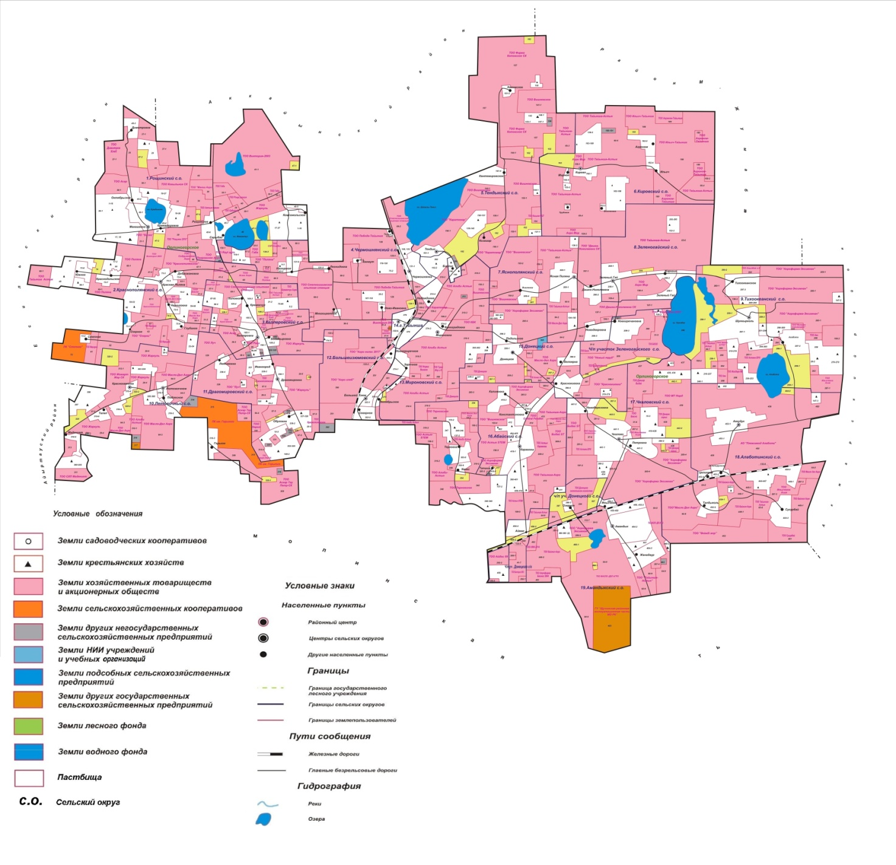

Приложение 2
к Плану по управлению
пастбищами и их использованию
по Тайыншинскому району
Северо-Казахстанской области
на 2020 - 2021 годы
Приемлемая схема пастбищеоборотов

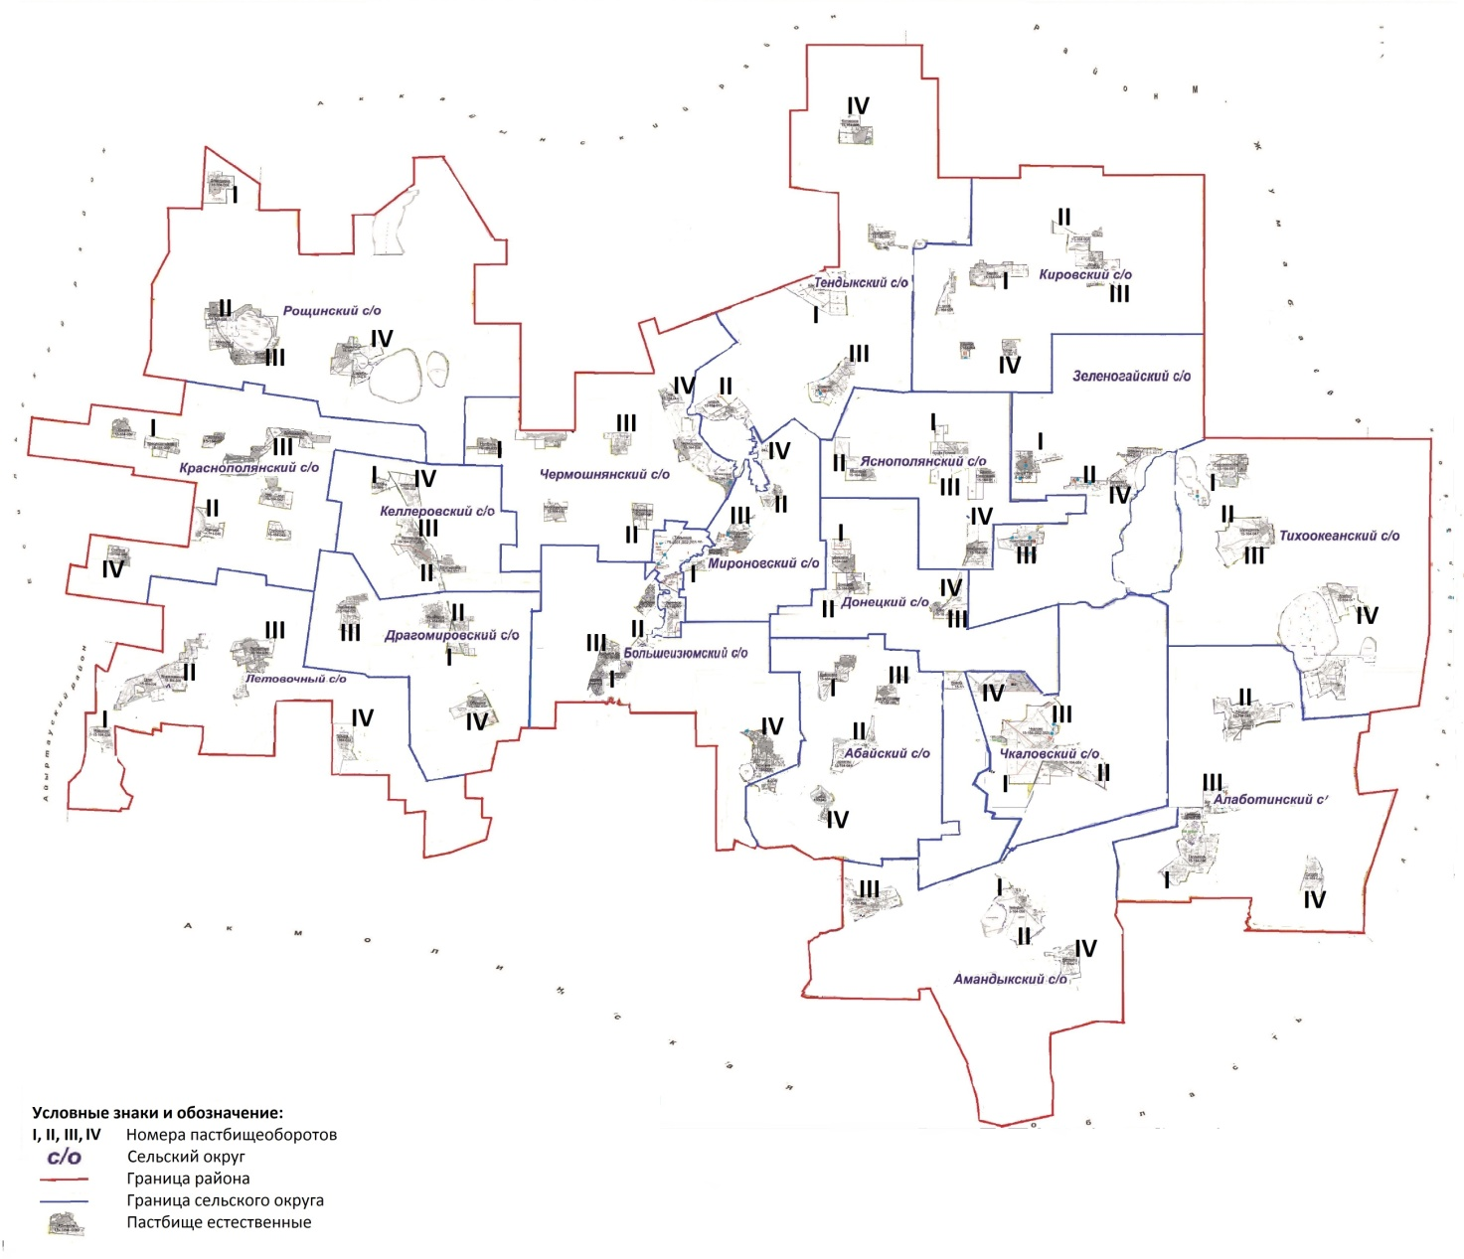

Приложение 3
к Плану по управлению
пастбищами и их использованию
по Тайыншинскому району
Северо-Казахстанской области
на 2020 - 2021 годы
Карта с обозначением внешних и внутренних границ и площадей пастбищ, в том числе сезонных, объектов пастбищной инфраструктуры

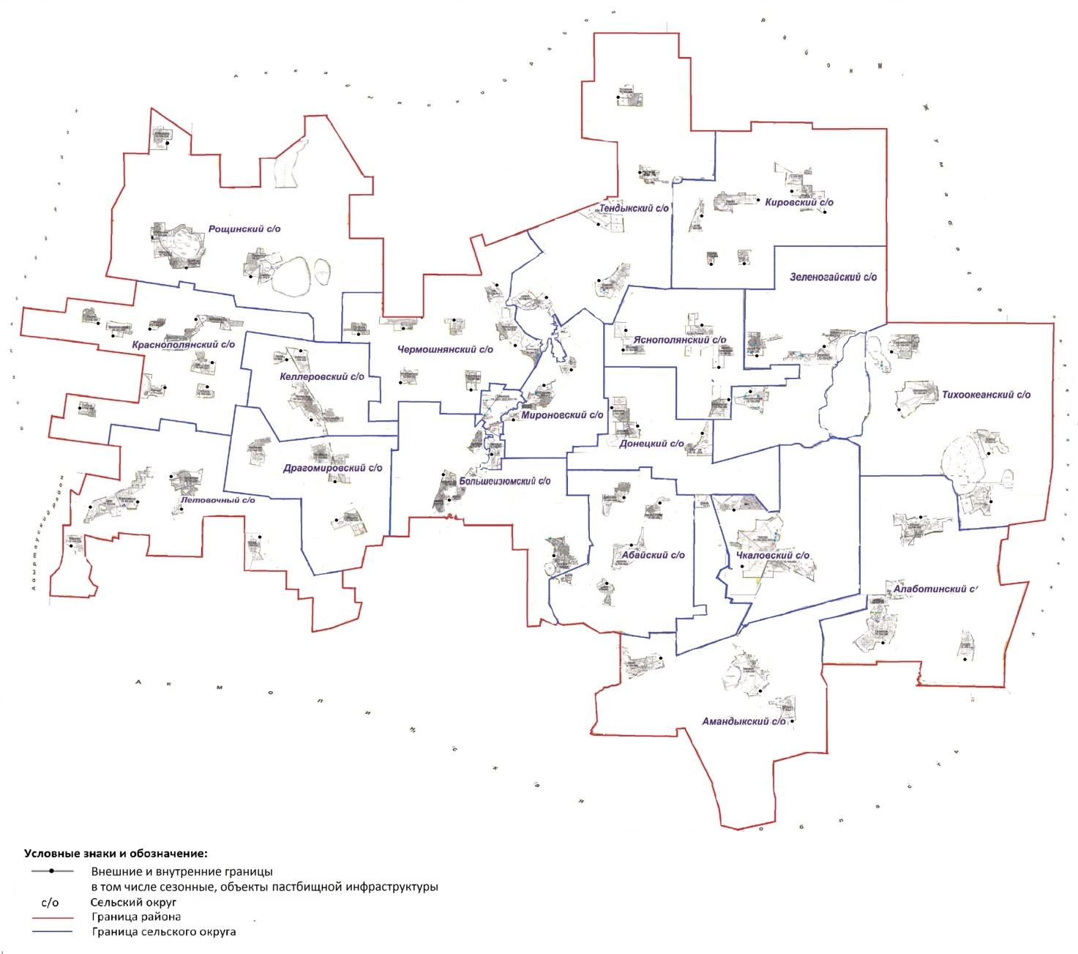

Приложение 4
к Плану по управлению
пастбищами и их использованию
по Тайыншинскому району
Северо-Казахстанской области
на 2020 - 2021 годы
Схема доступа пастбищепользователей к водоисточникам (озерам, рекам, прудам, копаням, оросительным или обводнительным каналам, трубчатым или шахтным колодцам), составленную согласно норме потребления воды

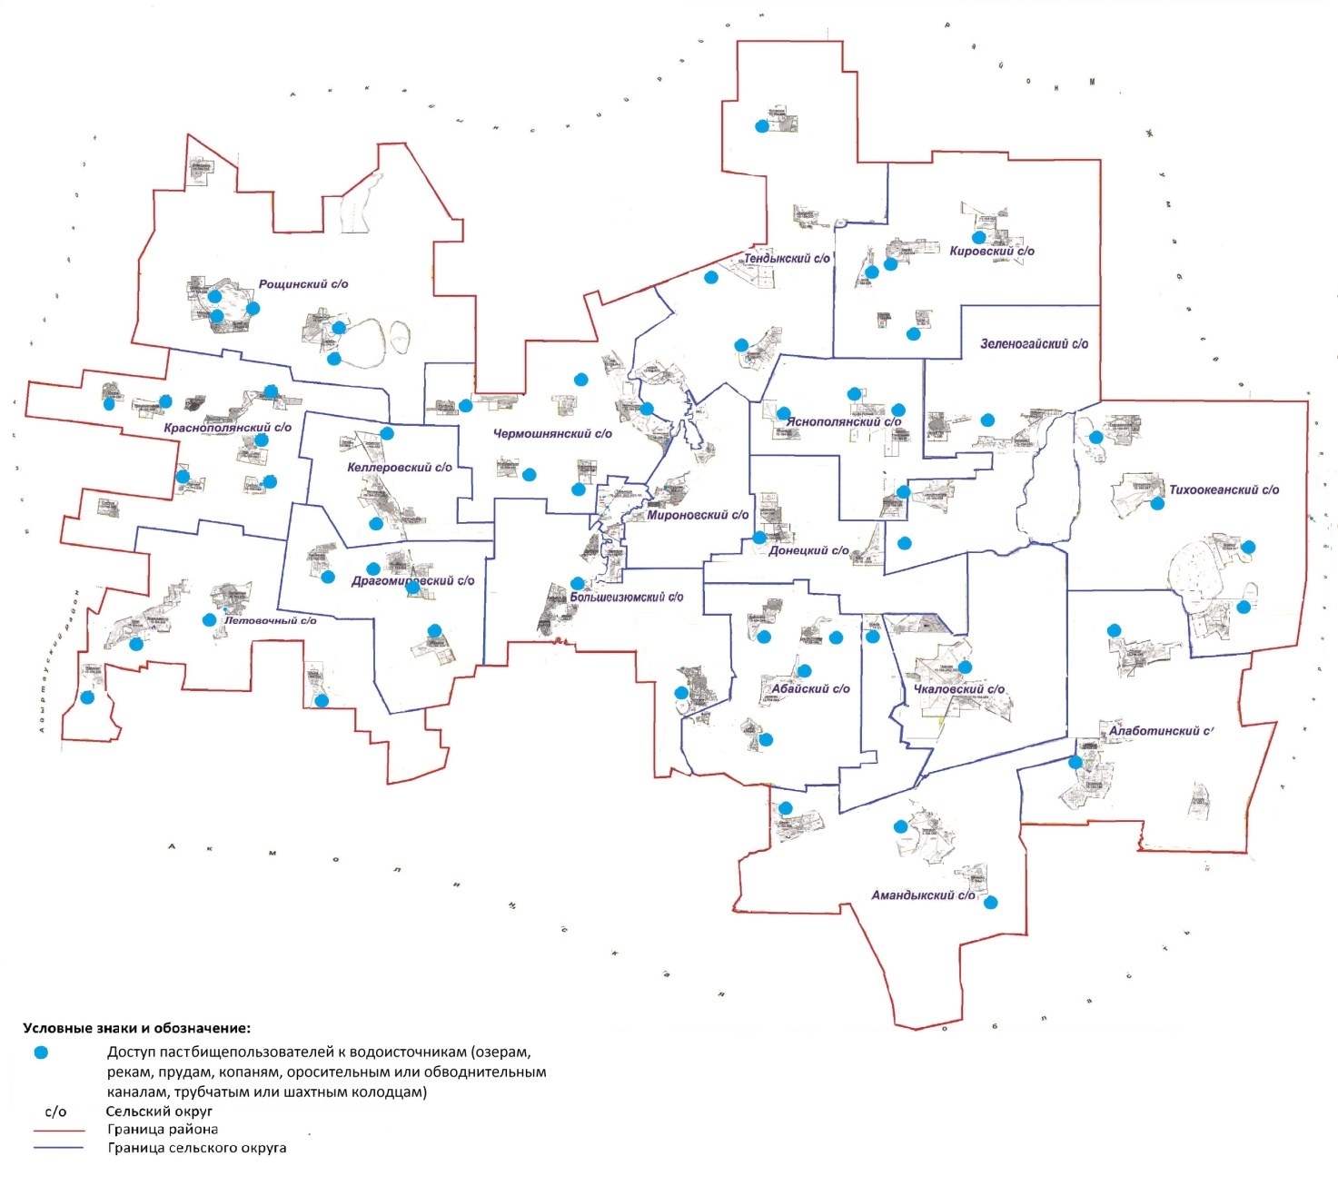

Приложение 5
к Плану по управлению
пастбищами и их использованию
по Тайыншинскому району
Северо-Казахстанской области
на 2020 - 2021 годы
Схема перераспределения пастбищ для размещения поголовья сельскохозяйственных животных физических и (или) юридических лиц, у которых отсутствуют пастбища, и перемещения его на предоставляемые пастбища

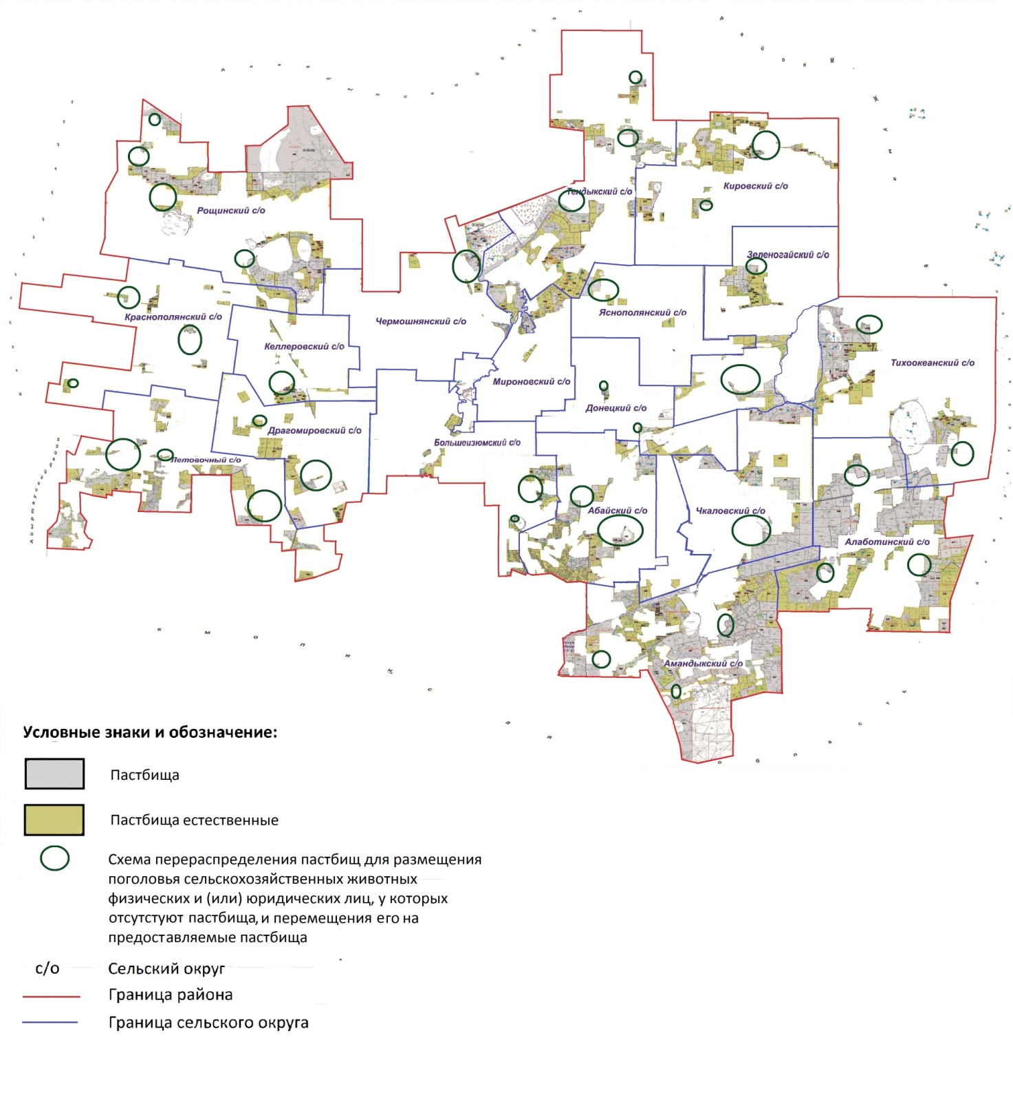

Приложение 6
к Плану по управлению
пастбищами и их использованию
по Тайыншинскому району
Северо-Казахстанской области
на 2020 - 2021 годы
Календарный график по использованию пастбищ, устанавливающий сезонные маршруты выпаса и передвижения сельскохозяйственных животных
№ | Наименование сельского округа | Номера полей
 |  | I | II | III | IV
1 | Абайский | однократное стравливание 25 апреля по 24 июня | однократное стравливание 25 июня по 24 августа | однократное стравливание с 25 августа по 22 октября | отдыхающее поле
 |  | отдыхающее поле | однократное стравливание с 25 апреля по 24 июня | однократное стравливание с 25 июня по 24 августа | однократное стравливание с 25 августа по 22 октября
2 | Алаботинский | отдыхающее поле | однократное стравливание с 25 апреля по 24 июня | однократное стравливание с 25 июня по 24 августа | однократное стравливание с 25 августа по 22 октября
 |  | однократное стравливание с 25 августа по 22 октября | отдыхающее поле | однократное стравливание с 25 апреля по 24 июня | однократное стравливание с 25 июня по 24 августа
3 | Амандыкский | однократное стравливание с 25 августа по 22 октября | отдыхающее поле | однократное стравливание с 25 апреля по 24 июня | однократное стравливание с 25 июня по 24 августа
 |  | однократное стравливание с 25 июня по 24 августа | однократное стравливание с 25 августа по 22 октября | отдыхающее поле | однократное стравливание с 25 апреля по 24 июня
4 | Большеизюмовский | однократное стравливание с 25 июня по 24 августа | однократное стравливание с 25 августа по 22 октября | отдыхающее поле | однократное стравливание с 25 апреля по 24 июня
 |  | однократное стравливание с 25 апреля по 24 июня | однократное стравливание с 25 июня по 24 августа | однократное стравливание с 25 августа по 22 октября | отдыхающее поле
5 | Драгомировский | однократное стравливание с 25 апреля по 24 июня | однократное стравливание с 25 июня по 24 августа | однократное стравливание с 25 августа по 22 октября | отдыхающее поле
 |  | отдыхающее поле | однократное стравливание с 25 апреля по 24 июня | однократное стравливание с 25 июня по 24 августа | однократное стравливание с 25 августа по 22 октября
6 | Донецкий | отдыхающее поле | однократное стравливание с 25 апреля по 24 июня | однократное стравливание с 25 июня по 24 августа | однократное стравливание с 25 августа по 22 октября
 |  | однократное стравливание с 25 августа по 22 октября | отдыхающее поле | однократное стравливание с 25 апреля по 24 июня | однократное стравливание с 25 июня по 24 августа
7 | Зеленогайский | однократное стравливание с 25 августа по 22 октября | отдыхающее поле | однократное стравливание с 25 апреля по 24 июня | однократное стравливание с 25 июня по 24 августа
 |  | однократное стравливание с 25 июня по 24 августа | однократное стравливание с 25 августа по 22 октября | отдыхающее поле | однократное стравливание с 25 апреля по 24 июня
8 | Келлеровский | однократное стравливание с 25 июня по 24 августа | однократное стравливание с 25 августа по 22 октября | отдыхающее поле | однократное стравливание с 25 апреля по 24 июня
 |  | однократное стравливание с 25 апреля по 24 июня | однократное стравливание с 25 июня по 24 августа | однократное стравливание с 25 августа по 22 октября | отдыхающее поле
9 | Кировский | отдыхающее поле | однократное стравливание с 25 апреля по 24 июня | однократное стравливание с 25 июня по 24 августа | однократное стравливание с 25 августа по 22 октября
 |  | однократное стравливание с 25 августа по 22 октября | отдыхающее поле | однократное стравливание с 25 апреля по 24 июня | однократное стравливание с 25 июня по 24 августа
10 | Краснополянский | однократное стравливание с 25 апреля по 24 июня | однократное стравливание с 25 июня по 24 августа | однократное стравливание с 25 августа по 22 октября | отдыхающее поле
 |  | отдыхающее поле | однократное стравливание с 25 апреля по 24 июня | однократное стравливание с 25 июня по 24 августа | однократное стравливание с 25 августа по 22 октября
11 | Летовочный | однократное стравливание с 25 августа по 22 октября | отдыхающее поле | однократное стравливание с 25 апреля по 24 июня | однократное стравливание с 25 июня по 24 августа
 |  | однократное стравливание с 25 июня по 24 августа | однократное стравливание с 25 августа по 22 октября | отдыхающее поле | однократное стравливание с 25 апреля по 24 июня
12 | Мироновский | однократное стравливание с 25 июня по 24 августа | однократное стравливание с 25 августа по 22 октября | отдыхающее поле | однократное стравливание с 25 апреля по 24 июня
 |  | однократное стравливание с 25 апреля по 24 июня | однократное стравливание с 25 июня по 24 августа | однократное стравливание с 25 августа по 22 октября | отдыхающее поле
13 | Рощинский | однократное стравливание с 25 апреля по 24 июня | однократное стравливание с 25 июня по 24 августа | однократное стравливание с 25 августа по 22 октября | отдыхающее поле
 |  | отдыхающее поле | однократное стравливание с 25 апреля по 24 июня | однократное стравливание с 25 июня по 24 августа | однократное стравливание с 25 августа по 22 октября
14 | Тендыкский | отдыхающее поле | однократное стравливание с 25 апреля по 24 июня | однократное стравливание с 25 июня по 24 августа | однократное стравливание с 25 августа по 22 октября
 |  | однократное стравливание с 25 августа по 22 октября | отдыхающее поле | однократное стравливание с 25 апреля по 24 июня | однократное стравливание с 25 июня по 24 августа
15 | Тихоокеанский | однократное стравливание с 25 августа по 22 октября | отдыхающее поле | однократное стравливание с 25 апреля по 24 июня | однократное стравливание с 25 июня по 24 августа
 |  | однократное стравливание с 25 июня по 24 августа | однократное стравливание с 25 августа по 22 октября | отдыхающее поле | однократное стравливание с 25 апреля по 24 июня
16 | Чермошнянский | однократное стравливание с 25 июня по 24 августа | однократное стравливание с 25 августа по 22 октября | отдыхающее поле | однократное стравливание с 25 апреля по 24 июня
 |  | однократное стравливание с 25 апреля по 24 июня | однократное стравливание с 25 июня по 24 августа | однократное стравливание с 25 августа по 22 октября | отдыхающее поле
17 | Чкаловский | однократное стравливание с 25 апреля по 24 июня | однократное стравливание с 25 июня по 24 августа | однократное стравливание с 25 августа по 22 октября | отдыхающее поле
 |  | отдыхающее поле | однократное стравливание с 25 апреля по 24 июня | однократное стравливание с 25 июня по 24 августа | однократное стравливание с 25 августа по 22 октября
18 | Яснополянский | отдыхающее поле | однократное стравливание с 25 апреля по 24 июня | однократное стравливание с 25 июня по 24 августа | однократное стравливание с 25 августа по 22 октября
 |  | однократное стравливание с 25 августа по 22 октября | отдыхающее поле | однократное стравливание с 25 апреля по 24 июня | однократное стравливание с 25 июня по 24 августа

© 2012. РГП на ПХВ «Институт законодательства и правовой информации Республики Казахстан» Министерства юстиции Республики Казахстан

